本地化建筑材料使用比例计算书
可循环材料利用比例计算书

项目名称：泰安师范附属学校虎山路校区项目（小学）项目

- 项目概况
本项目为公建项目，水泰安师范附属学校虎山路校区项目（小学）项目位于山东省泰安市泰山区内,东侧紧邻次干道虎山路，北侧靠支路岱庙北街，西侧与南侧无城市道路衔接。
项目规划总用地面积32900.00平方米，总建筑面积40697.75平方米。容积率0.79；绿地率35.3%；建筑密度31.5%。结构形式为框架结构。
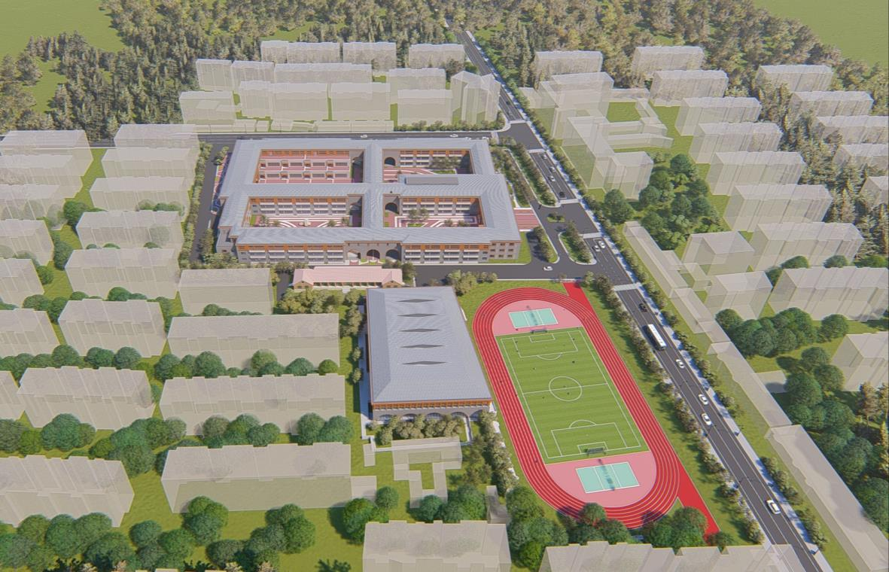

- 评价依据
《绿色建筑评价标准》DB37/T 5097-2021，其中7.1.10条规定：选用的建筑材料应符合下列要求：
1） 500km 以内生产的建筑材料重量占建筑材料总重量的比例应大于 70%；
2） 现浇混凝土应采用预拌混凝土，建筑砂浆应采用预拌砂浆。。
《绿色建筑评价标准》DB37/T 5097-2021，其中7.2.17条规定：选用可再循环材料、可再利用材料及利废建材，评价总分值为 12 分，并按下列规则分别评分并累计：
1 可再循环材料和可再利用材料用量比例，按下列规则评分：
1）住宅建筑达到 6%或公共建筑达到 10%，得 3 分。
2）住宅建筑达到 10%或公共建筑达到 15%，得 6 分。
2 利废建材选用及其用量比例，按下列规则评分：
1）采用一种利废建材，其占同类建材的用量比例不低于 50%，得 3 分。
2）选用二种及以上的利废建材，每一种占同类建材的用量比例均不低于30%，得 6 分。

- 计算判定
教学楼
建筑材料种类 | 体积 | 密度 | 重量 | 厂家区位 | 运输半径（km） | 是否为本地化材料 | 是否为可循环利用材料 | 可循环利用材料总重（t） | 本地材料总重量（t） | 建筑材料总重量（t）
 | （m3） | （t/m3） | （t）
钢材 |  |  | 637.35 | 山东 | 30 | 是 | 是 | 1090.21 | 14640.43 | 15095.78
 |  |  |  |  |  |  | (钢筋) | 1090.21 | 14640.43 | 15095.78
铁件 |  |  | 6.61 | 山东 |  | 否 | 是 | 1090.21 | 14640.43 | 15095.78
铜材 |  |  | 18.88 | 山东 |  | 否 | 是 | 1090.21 | 14640.43 | 15095.78
 |  |  |  |  |  |  | (管线) | 1090.21 | 14640.43 | 15095.78
木材 |  |  | 353.53 | 山东 |  | 否 | 是 | 1090.21 | 14640.43 | 15095.78
 |  |  |  |  |  |  | （木地板、门、装修木材） | 1090.21 | 14640.43 | 15095.78
铝合金型材 | 13.43 | 2.6 | 34.93 | 山东 | 30 | 是 | 是 | 1090.21 | 14640.43 | 15095.78
 |  |  |  |  |  |  | （窗框、吊顶等） | 1090.21 | 14640.43 | 15095.78
玻璃 | 10.98 | 2.5 | 27.45 |  |  | 否 | 是 | 1090.21 | 14640.43 | 15095.78
其他可循环材料 |  |  | 11.47 |  |  | 否 | 是 | 1090.21 | 14640.43 | 15095.78
 |  |  |  |  |  |  | （预制安装成品构件） | 1090.21 | 14640.43 | 15095.78
混凝土 | 4782.88 | 2.4 | 11478.92 | 山东 | 7.2 | 是 | 否 | 1090.21 | 14640.43 | 15095.78
建筑砂浆及抹灰 |  |  | 1745.87 | 山东 | 20 | 是 | 否 | 1090.21 | 14640.43 | 15095.78
屋面卷材 |  |  | 5.48 |  |  | 否 | 否 | 1090.21 | 14640.43 | 15095.78
石材 |  |  | 12.38 |  |  |  | 否 | 1090.21 | 14640.43 | 15095.78
砌块 | 131.04 | 0.55 | 72.07 | 山东 | 29 | 是 | 否 | 1090.21 | 14640.43 | 15095.78
ALC条板 | 1032.76 | 0.65 | 671.29 | 山东 | 29 | 是 | 是 | 1090.21 | 14640.43 | 15095.78
保温 |  |  | 19.55 |  |  | 否 | 否 | 1090.21 | 14640.43 | 15095.78
可循环材料用量比例 |  |  |  |  |  |  |  | 7.22%
本地材料用量比例 |  |  |  |  |  |  |  | 96.98%

- 结论
楼号 | 可再循环材料总重量（t） | 本地材料总重量（t） | 建筑材料总重量（t） | 可再循环材料用量比例 | 本地材料用量比例
教学楼 | 1090.21 | 14640.43 | 15095.78 | 7.22% | 96.98%

通过上述计算，本项目本地材料总重量用量比例为96.94%，高于70%，满足7.1.10条控制项的要求。
可循环利用材料重量比例为7.32%，高于6%，满足7.2.17条评分得3分的要求。

